Государственное бюджетное учреждение Республики Хакасия «Республиканский центр дополнительного образования»
Республиканский детский технопарк «Кванториум «Хакасия»»

ВЛИЯНИЕ АНТРОПОГЕННОЙ ПЫЛИ НА ЗАГРЯЗНЕНИЕ ТЕРРИТОРИЙ ГОРОДА АБАКАНА

Автор:
Барсукова Варвара Владимировна
Научный руководитель:
Барсуков Владимир Андреевич, педагог дополнительного образования

Абакан, 2023
ОГЛАВЛЕНИЕ
ВВЕДЕНИЕ 2
ГЛАВА 1. ТЕОРЕТИЧЕСКАЯ ЧАСТЬ 3
ИССЛЕДОВАТЕЛЬСКОЙ РАБОТЫ 3
1.1. Что такое снег? Значение снега 3
1.2. Состав снега 3
1.3. Пыль, её виды и происхождение 4
1.4 Почвы 4
ГЛАВА 2. ОПИСАНИЕ ТЕРРИТОРИИ ИССЛЕДОВАНИЯ 5
ГЛАВА 3. МЕТОДЫ ИССЛЕДОВАНИЯ 5
ВЫВОДЫ 11
СПИСОК ЛИТЕРАТУРЫ 12
ПРИЛОЖЕНИЕ 1 13
ПРИЛОЖЕНИЕ 2 15
ПРИЛОЖЕНИЕ 3 17
ПРИЛОЖЕНИЕ 4 18

ВВЕДЕНИЕ
В последнее время воздух в городах нашей страны неблагоприятный. Мы, люди, вынуждены дышать пыльным воздухом и это вызывает опасения. Наш город Абакан не исключение.
В течение долгой зимы снежный покров накапливает огромное количество пыли, становится серым, а иногда и почти черным, поэтому он является показателем пылевой нагрузки на окружающую среду. В условиях города снежный покров в основном загрязняется из-за работы заводов, добычи угля, отопления жилых домов, за счет большого числа машин. Кроме того, влияние оказывает и уборка улиц с использованием песка и других материалов.
Мы заметили, что в последние годы снег на улицах города, особенно грязный и мне стало интересно проверить, в каких районах города Абакана снег загрязнен сильнее. Кроме того, меня заинтересовал вопрос, с чем это связано и влияет ли снеговое загрязнение на почву и рост растений?
Цель работы – изучение влияния антропогенной пыли на загрязнение территорий города Абакана.
Задачи работы:
1. Провести анализ информационных источников по проблеме исследования;
2. Осуществить сбор снеговых проб в разных микрорайонах г. Абакана и за его пределами, обработать собранный материал и провести анализ загрязнения снегового покрова;
3. Провести отбор проб почвы и экологическую оценку их состояния;
4. Сделать выводы по проделанной работе.

ГЛАВА 1. ТЕОРЕТИЧЕСКАЯ ЧАСТЬ

ИССЛЕДОВАТЕЛЬСКОЙ РАБОТЫ

Что такое снег? Значение снега
Снег – это крупные и мелкие кристаллы заледеневшей воды. Снег – это один из видов атмосферных осадков, который образуется только при температуре ниже 0°С.
Значение снега очень велико. Он защищает поверхность земли в зимнее время, помогает выжить растениям и мелким животным. Весной, во время таяния, снег насыщает влагой почву, и природа оживает. В тоже время, все вредные вещества, накопленные на снегу за зимний сезон, весной поступают в окружающую среду, загрязняют почву, накапливаются в продуктах питания и приводят к гибели живые организмы (Кашулина, Салтан, 2008).

Состав снега
По составу снега можно судить о степени загрязнения среды. Так как в идеале, в чистой талой воде, не присутствует никаких солей и других веществ или их количество минимально. Величина pH чистой снеговой воды изменяется в пределах от 5,5 до 6,5, т.е. является слабокислой. На этот показатель оказывает влияние присутствие в атмосфере оксидов азота, углерода, серы. Уровень pH сдвигается в щелочную сторону в том случае, если снег загрязнен тяжелыми металлами и автомобильными выхлопами (Янченко, 2014).
Состав городского снега изучали многие ученые (Шумилова, Садиуллина, 2011; Салтан и др., 2015; Пакусина, Козлов, 2019 и др.).
Оказывается, в снеге накапливаются пылевые частицы технического и природного происхождения. Вредные вещества находятся в снежном покрове в растворённой форме и в виде нерастворённых частиц. При этом в снежном покрове загрязняющих веществ в несколько раз больше, чем в воздухе (Шумилова, Садиуллина, 2011).
В основном, снег загрязняют вещества, которые присутствуют в атмосфере города, это, прежде всего, продукты сжигания твёрдого топлива в котельных, частных жилых домах и выбросы вредных веществ от машин. Особо опасными являются бензапирен, формальдегид, фенолы. Присутствие в атмосфере города этих опасных соединений может спровоцировать у жителей аллергии, бронхит, астму, рак. Кроме этого, в городском снеге могут содержаться тяжелые металлы: свинец, цинк, медь, кадмий (Пакусина, Козлов, 2019).

1.3. Пыль, её виды и происхождение
Пыль – это дисперсная система, состоящая из твердых частиц, взвешенных в газовой фазе (воздухе). Если размер твердых частиц составляет более 1 мкм, то такую систему принято называть собственно пылью, а менее 1 мкм – дымом. Пыли, взвешенные в воздухе, называются аэрозолями, а осевшие на поверхность – аэрогелями. В различных отраслях промышленности может образовываться значительное количество пыли. На производстве в больших объемах пыль образуется при дроблении, просеивании, сушке, транспортировании и подаче дисперсных материалов в аппаратуру, а также при перегрузке и перевозке пылящих грузов (цемент, щебень, песок, уголь), выполнении шлифовальных, термических, кузнечных, сварочных, шиномонтажных, строительных, уборочно-моечных и других работ (Кудашев, 2013).
Важно, что помимо вредного воздействия на организм человека, производственная пыль способна существенно ухудшать антифрикционные, противоизносные и противозадирные свойства конструкционных материалов, повышать износ трущихся частей оборудования (подшипники, втулки, узлы трения), что приводит к браку продукции. Пыль может быть носителем самых различных микроорганизмов – микробов, клещей и яиц гельминтов, вызывая инфекционные заболевания (туберкулез органов дыхания, гепатит, бруцеллез, орнитоз и инфекционные заболевания кожи). Нормирование содержания таких вредных веществ должно осуществляться в соответствии с ГН 2.2.6.709-98 «Предельно-допустимые концентрации микроорганизмов-продуцентов, бактериальных препаратов и их компонентов в воздухе рабочей зоны» (Кудашев, 2013).

1.4 Почвы
Земельный фонд республики составляет 6156,9 тыс. га. Почвы представлены в основном обыкновенными, южными черноземами и каштановыми, различной гумусированности и гранулометрического состава. В подавляющем большинстве почвы имеют слабощелочную реакцию и не нуждаются в применении известковых мелиорантов.
Помимо природных причин, влияющих на состояние земель, имеются факты загрязнения земель продуктами добывающей, перерабатывающей промышленности, коммунально-бытовыми и животноводческими отходами. Одним из основных источников загрязнения является Абакано-Черногорский промышленный узел, самый густо населенный район республики. В 10 км северо-восточнее г. Саяногорска располагается Саянский алюминиевый завод. В зоне его влияния находится около 460 тыс. га земель, куда частично попадают 3 административных района. Это 11 сельскохозяйственных предприятий, 50 фермерских хозяйств, 30 населенных пунктов. Здесь сосредоточены около 130 тыс. га пахотных земель и около 150 тыс. га кормовых угодий, а также лесных массивов и реликтовых боров 22 тыс. га.
На территории республики существует 67 предприятий, работающих с нарушением почвенного покрова (Природа России. URL: http://www.priroda.ru/regions/earth/detail.php).

ГЛАВА 2. ОПИСАНИЕ ТЕРРИТОРИИ ИССЛЕДОВАНИЯ

Город Абакан – это административный центр Республики Хакасия, который находится на юге Сибири на берегах реки Абакан. Город лежит в Минусинской котловине, т. е. в понижении вокруг которого расположены горы. Площадь города составляет 11238 га. Климат резко континентальный с сухим жарким летом и холодной зимой.

Загрязнение атмосферного воздуха в городе изучают многие исследователи. В 2019 году Абакан был включен в топ 5 городов России по загрязнению такими веществами, как бензапирен и оксид углерода. Это, в первую очередь, связано с расположением города в понижении. Из-за этого, рассеивание вредных веществ затрудняется, и они накапливаются в воздухе. Основными загрязнителями при этом выступают: промышленные предприятия, частный сектор и автотранспорт (Русман, 2021).

ГЛАВА 3. МЕТОДЫ ИССЛЕДОВАНИЯ
Согласно М.А. Шумиловой и О.В. Садиуллиной (2011), для того чтобы получить верные данные о количестве загрязнений территории за весь зимний период от образования снежного покрова до снеготаяния, достаточно одной пробы, взятой по всей толщине снега.
Для того чтобы определить количество накопленных загрязняющих веществ, отбор снежных проб проводят единовременно, перед началом таяния снега (в конце февраля или начале марта). Для сбора обычно используют весовые снегомеры, так как количество взятого снега должно быть одинаково во всех пробах.
Точки, в которых будет проводиться сбор, должны быть разными по степени загрязнения. Это нужно для проведения сравнения.
- Отбор проб снега проводили в середине февраля 2020 г. и 2022 г. единовременно. Точки отбора снеговых проб указаны в табл. 1. и на карте (рис. 1).

Таблица 1. Точки отбора снеговых проб
№ точки | Описание места отбора | Сторона света
1 | Автодорога «Обход города Абакана» (объездная). 100 м от проезжей части автодороги. | Юг
2 | г. Абакан, ул. Аскизская, 248. 100 м от проезжей части. Удаленность от жилой застройки 20 м. | Юго-Запад
3 | г. Абакан, мк-н МПС, перекресток ул. Кадышева и ул. Зоотехническая. Сквер (газон, кустарники до 2,0 м, сосны до 3,0 м). 10 м от проезжей части. Удаленность от жилой застройки 50 м. | Юго-Запад
4 | г. Абакан, ул. Советская, ост. Химпромторг. Сквер (до деревьев 20-25 м). 15-20 м от проезжей части. | Запад
5 | г. Абакан, пр. Северный, вблизи СОШ № 24, 15 м от проезжей части. | Север
6 | г. Абакан, перекресток ул. Крылова и ул. Т. Шевченко. 30 м от проезжей части. Удаленность от жилой застройки 20 м. | Северо-Восток
7 | г. Абакан, ул. Катанова «Республиканский музейный комплекс» (до деревьев 15-25 м) | Восток

Точка 1 была заложена в целях сравнения за городом, поэтому снег, отобранный в ней, испытывал минимальные степени загрязнения по сравнению с городской территорией.
Снег отбирали на всю глубину, за исключением нижнего слоя (около 3 см), чтобы избежать попадания почвы и растений. Собранный материал укладывали в пакеты и подписывали место сбора. Учитывали, чтобы каждая проба содержала примерно одинаковое количество снега (Приложение 1).
Пылевую нагрузку территории определяли по упрощенным методикам (МР 5174-90; Шумилова, Садиуллина, 2011);
- Для объяснения полученных результатов строили розу ветров. При этом использовали архивные метеоданные данные с сайта http://rp5. При построении учитывали среднемесячные данные с ноября по февраль (2020 г. и 2022 г.). Роза ветров размещена на рисунке 3;
- Водородный показатель (pH) талой снеговой воды определяли при помощи pH-метра Testo 206 в лаборатории Республиканского детского технопарка «Кванториум «Хакасия»»;
- Отбор проб почвы осуществляли в 2023 г. в двух точках (2 и 6), которые испытывали наибольшее загрязнение по результатам изучения снегового покрова в 2020 г. и 2022 г. и в точке 1, с наименьшим загрязнением, для сравнения (Спирина, Соловьева, 2014), (Приложение 3);
- Водородный показатель (pH) почвенного солевого раствора определяли при помощи pH-метра Testo 206 в лаборатории Республиканского детского технопарка «Кванториум «Хакасия»»;
- Почвенные пробы укладывали в ящики для рассады, подписывали и выращивали на них микрозелень Свеклы. Каждая проба содержала 100 шт. семян (Приложение 4);

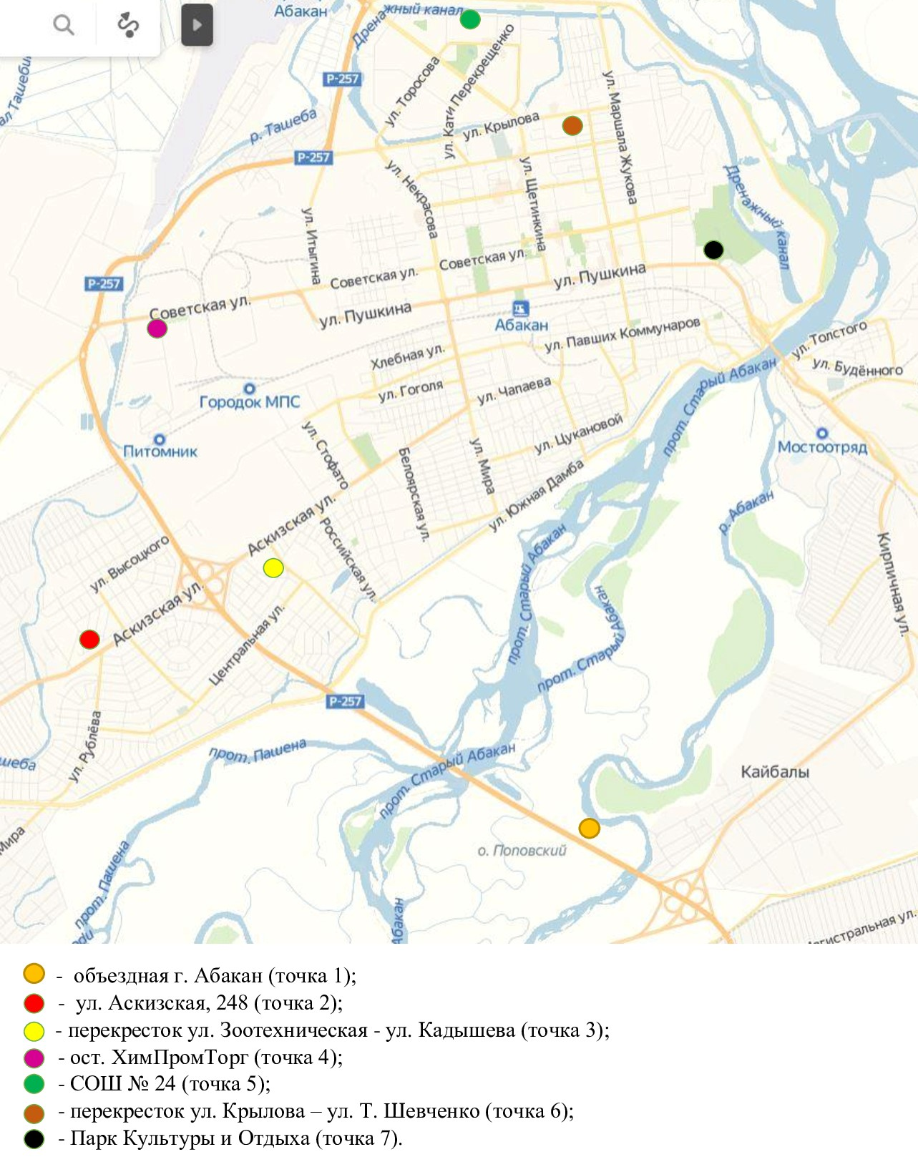
Рис.1. Карта отбора проб снега (масштаб 1:1000)
- В течение первой недели проращивания ежедневно подсчитывали число проростков. На 10-е сутки измерили длину побегов у 10-ти особей каждой пробы и получили среднее арифметическое значение.
ГЛАВА 4. РЕЗУЛЬТАТЫ ИССЛЕДОВАНИЯ
  - Загрязнение снежного покрова
При определении пылевой нагрузки одинаковое количество снега переносили в стеклянные банки и растаивали его при комнатной температуре. 1 л талой снеговой воды фильтровали через бумажные обеззоленные фильтры (белая лента) (Приложение 2). Вес чистого фильтра – 0,7 гр. Осадок высушивали и взвешивали на лабораторных весах, не учитывая вес фильтра. Полученные данные представлены на рисунке 2.

Рис. 2. Масса (гр.) пыли в 1 метре кубическом талого снега
Точка 1 - объездная г. Абакан (Юг); Точка 2 - ул. Аскизская, 248 (Юго-Запад); Точка 3 - перекресток ул. Зоотехническая - ул. Кадышева (сквер) (Юго-Запад); Точка 4 - ост. ХимПромТорг (Запад); Точка 5 - СОШ № 24 (Север); Точка 6 - перекресток ул. Крылова – ул. Т. Шевченко (Северо-Восток); Точка 7 – ул. Катанова «Республиканский музейный комплекс» (Восток).
Анализ рисунка показал, что в 2020 г. наиболее пыльные участки располагаются в пределах промышленной зоны города (точка 4), частного сектора (точки 2, 6) и перекрестков и улиц с большой пропускной способностью (точки 5, 7). В окрестностях города (точка 1) и скверах (точка 3) пылевая нагрузка снижается в 1,5-2,5 раза.
Наличие пыли в снеговой воде, для точек, расположенных вблизи перекрестков и улиц, связано с использованием песка во время подсыпания улиц при гололеде и при разрушении дорог. В промышленной зоне города (точка 4) и вблизи частных жилых домов (точки 2 и 6) поступление пыли также вызвано сжиганием угля в зимний период (Ельчининова и др., 2019).
В 2022 г. по сравнению с 2020 г. наблюдается стабильное увеличение снегового загрязнения в пробах, собранных в точках 5 и 6. В остальных точках, наоборот, количество загрязнений снижено. Для того, чтобы объяснить полученные результаты, мы построили розу ветров (рис. 3.). Роза ветров – это преобладающее направление ветра. Ветер – основной переносчик пылевых загрязнений.

Рис. 3. Роза ветров по среднемесячным данным (с ноября по февраль) метеостанции г. Абакан, %
Анализ розы ветров показал, что преобладающим в зимний период оказывается юго-западный ветер. Следовательно, с частного сектора, находящегося на юго-западе города, снос пыли происходит в северо-восточном направлении, а именно на 4 микрорайон (точка 5) и микрорайон «Полярный» (точка 6), что и приводит к увеличению массы пыли в этих пробах. В 2020 г. наблюдался также западный ветер, дующий в восточном направлении. В результате было отмечено возрастание пыли на точках 2, 3, 4 и 7. Однако в 2022 году, согласно розе ветров, западный ветер практически отсутствовал. Этим можно объяснить снижение пылевой нагрузки на точках 2, 3, 4 и 7. Точка 1, взятая для сравнения и расположенная за пределами города Абакана, испытывает минимальную пылевую нагрузку в связи с удаленностью от промышленных зон города, частного сектора и перекрестков с большой пропускной способностью.
Из литературы мы узнали, что при изучении снеговых загрязнений у талой воды следует определять уровень водородного показателя (pH). Этот показатель очень важен, так как может сильно повлиять на среду почвы после таяния снега (подкислить или подщелочить). Мы проверили уровень pH талой воды, полученной со снеговых проб, собранных в 2022 г. Он представлен на рис. 4.

Рис. 4. Уровень водородного показателя (pH) талой воды
Анализ графика показал, что уровень pH талой воды во всех пробах выше заявленных норм (5,5-6,5) и сдвинут в щелочную сторону. Это говорит о том, что снег загрязнен тяжелыми металлами и автомобильными выхлопами. Как оказалось, выбросы отопительных котлов частного сектора не приводят к защелачиванию.
  - Загрязнение почвы
В 2023 г. были отобраны две почвенных пробы с участков, которые испытывали наибольшее загрязнение по результатам изучения снегового покрова в 2020 г. и 2022 г. (точка 2 – ул. Аскизская; точка 6 – перекресток ул. Крылова – Т. Шевченко), а также в точке 1 (объездная г. Абакана) с наименьшим загрязнением, для сравнения.
Изначально нами была проверена кислотность почв взятых образцов, чтобы выяснить влияет ли антропогенная пыль, накопившаяся на поверхности снега на рН почвы после схода снежного покрова (табл. 2).
Таблица 2. Показатели рН почвы
Объезд города Абакан | ул. Аскизская | Перекресток  ул. Крылова-Т. Шевченко
7.45 | 7.04 | 7.12

Оказалось, что показатели рН всех образцов почвы находятся в пределах нормы от 7.04 до 7.45. Несмотря на то, что pH талой снеговой воды сдвинута в сторону защелачивания (точка 1 –8.1; точка 2 – 8.85; точка 6 – 7.69) (рис. 4). Следовательно, можно сделать вывод, что загрязнение снежного покрова антропогенной пылью в зимний период не оказывает глобального влияния на загрязнение почв территорий города Абакана.
Для экологической оценки состояния почв города на этих трех отобранных образцах мы решили вырастить микрозелень свеклы. Свекла, культура индикатор, очень хорошо реагирует на изменения кислотности почв. После высадки мы наблюдали за всхожестью семян. Результаты представлены на рис. 5. Прорастать семена начали во всех трех образцах на третьи сутки. На шестые сутки 100 % всхожесть семян была в образцах с ул. Аскизской (точка 2) и перекрестка ул. Тараса Шевченко и Крылова (точка 6). В почве, собранной с объездной г. Абакан (точка 1) все семена проросли только на 7 сутки.

Рис. 5. Прорастание семян свеклы
На 10-е сутки после начала проращивания замерили длину побегов свеклы во всех трех образцах (рис. 6).

Рис. 6. Средняя длина побегов свеклы (см), выращенной на разных образцах почвы
Оказалось, что на образцах с объездной г. Абакан (точка 1) и ул. Аскизской (точка 2) длина побегов свеклы почти одинакова и составляет 2.4 см и 2.1 см соответственно. В то же время длина побегов в образце с перекрестка ул. Т. Шевченко и Крылова равна 7.8 см, что почти в 3.5 раза больше, чем у двух других образцов. Связать мы это можем исключительно только с более высоким содержанием гумуса в третьем образце, т.е. на участке перекрестка ул. Т. Шевченко и Крылова почва более плодородна. Эту гипотезу мы проверим в нашем исследовании позже.

ВЫВОДЫ
1. Изучены и проанализированы информационные источники по теме исследования. Многих ученых интересует проблема загрязнения снежного покрова городов, так как снег, растаивая в весенний период, насыщает влагой почву. Вредные вещества, накопленные на снегу, попадают в окружающую среду.
2. Шесть снеговых проб были собраны в разных микрорайонах города и одна за его пределами. В 2020 г. наибольшее снеговое загрязнение испытывают точки, расположенные в пределах промышленной зоны города (520 гр./м³), частного сектора (440 гр./м³) и перекрестков и улиц с большой пропускной способностью (680 гр./м³). В окрестностях города и скверах пылевая нагрузка снижается в 1,5 – 2,5 раза. В 2022 г. наблюдается стабильное увеличение снегового загрязнения в пробах, собранных в точках 5 и 6. В остальных точках, наоборот, количество загрязнений снижено, что, вероятно, связано с преобладанием юго-западного ветра.
3. Показатели рН трех образцов почвы находятся в пределах нормы от 7.04 до 7.45. В тоже время образцы снега, взятые в зимний период, показали сдвиги в сторону защелачивания. Следовательно, можно сделать вывод, что загрязнение снежного покрова антропогенной пылью в зимний период не оказывает глобального влияния на загрязнение почв территорий города Абакана.
4. Длина побегов свеклы выращенной на образцах почвы с объездной г. Абакан (точка 1) и ул. Аскизской (точка 2) почти одинакова и составляет 2.4 см и 2.1 см соответственно. В то же время длина побегов в образце с перекрестка ул. Т. Шевченко и Крылова равна 7.8 см, что почти в 3.5 раза больше, чем у двух других образцов.
Рекомендации
- Отапливать частный сектор бездымным углем.
- В ветреную погоду отапливать дома электричеством.
- Посадки тополя черного на улицах и перекрестках с большой пропускной способностью транспортных средств.

СПИСОК ЛИТЕРАТУРЫ
- Ельчининова О.А., Кузнецова О.В., Дементьева О.К. Химический состав снега бассейна реки Майма как индикатор экологического состояния территории // мат. Межд. конф. «Актуальные проблемы сельского хозяйства горных территорий». 2019. С. 367-372.
- Кашулина Г.М., Салтан Н.В. Химический состав растений в экстремальных условиях локальной зоны комбината «Североникель». Апатиты, КНЦ РАН, 2008. 239 с.
- Кудашев, С. В. Исследование запыленности воздушной среды: методические указания к лабораторной работе по курсу «Безопасность жизнедеятельности» // Волгоград: ИУНЛ ВолгГТУ, 2013. С. 3-5.
- Методические рекомендации по оценке степени загрязнения атмосферного воздуха населенных пунктов металлами по их содержанию в снежном покрове и почве. 1990. № 5174-90.
- Пакусина А.П., Козлов Е.В. Индикация атмосферного воздуха урбанизированной территории по химическому составу снега // Актуальные вопросы агрономии и экологии. 2019. С. 43-48.
- Русман Д. Р. Мониторинг загрязнения атмосферного воздуха районов города Абакана РМ 2.5 // Modern science. 2021. № 12-4. С. 13-20.
- Салтан Н.В., Шлапак Е.П., Жиров В.К., Гонтарь О.Б., Святковская Е.А. Химический состав снега на урбанизированных территориях в условиях Крайнего Севера // Вестник МГТУ. Т.18, № 2. 2015. С. 328-334.
- Шумилова М.А., Садиуллина О.В. Снежный покров как универсальный показатель загрязнения городской среды на примере Ижевска // Вестник Удмуртского университета. 2011. Вып. 2. С. 91-96.
- Янченко Н. И. Особенности изменения величины pH и электропроводности снежного покрова в Братске // Известия Томского политехнического университета. Химия и химические технологии. 2014. Т. 325. № 3. С. 23-30.
- В.З. Спирина, Т.П. Соловьева Агрохимические методы исследования почв, растений и удобрений//учеб. пособие. – Томск: Издательский Дом Томского государственного университета, 2014. – 336 с.
- http://www.priroda.ru/regions/earth/detail.php?SECTION_ID=&FO_ID=559&ID=6271#:~:text=Почвы%20представлены%20в%20основном%20обыкновенными%2C,нуждаются%20в%20применении%20известковых%20мелиорантов

ПРИЛОЖЕНИЕ 1
Места сбора снеговых проб 2020 г., 2022 г.
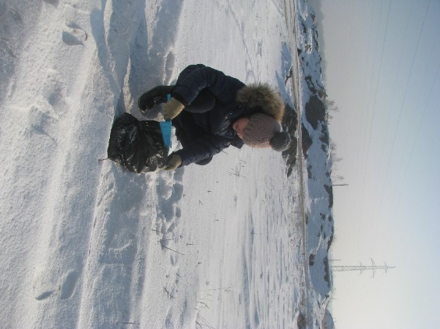  Фото 1 – Точка 1. Автодорога «Обход города Абакана» (объездная) (2020 г.) | 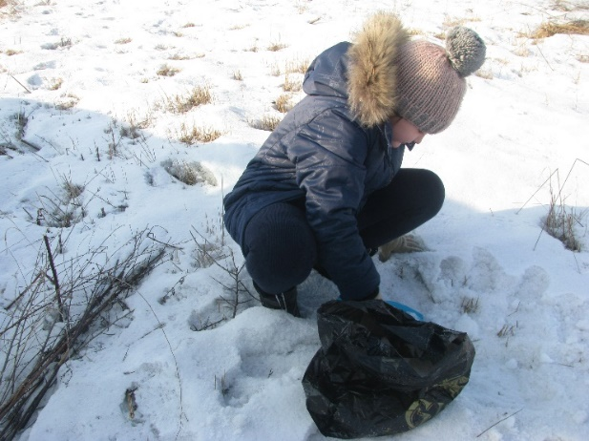  Фото 2 – Точка 2. г. Абакан, ул. Аскизская, 248 (2020 г.)
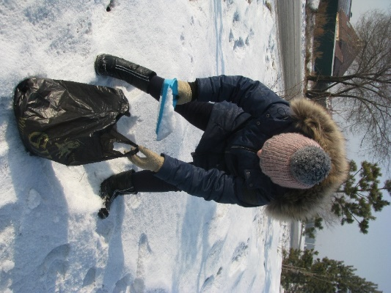  Фото 3 – Точка 3. г. Абакан, мк-н МПС, перекресток ул. Кадышева и ул. Зоотехническая. Сквер (2020 г.) | 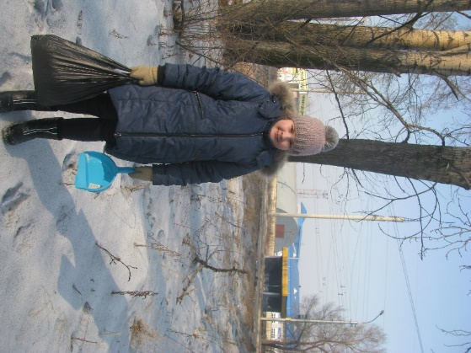  Фото 4 – Точка 4. г. Абакан, ул. Советская, ост. Химпромторг (2020 г.)
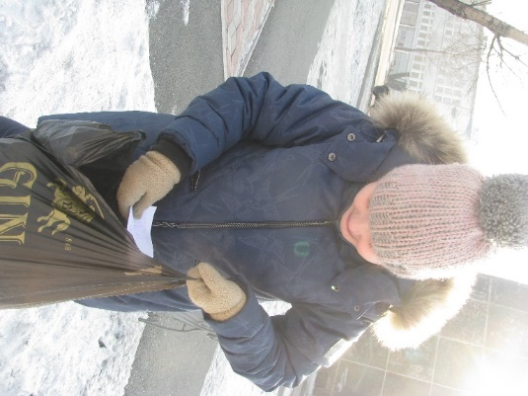  Фото 5 – Точка 5. г. Абакан, пр. Северный (2020 г.) | 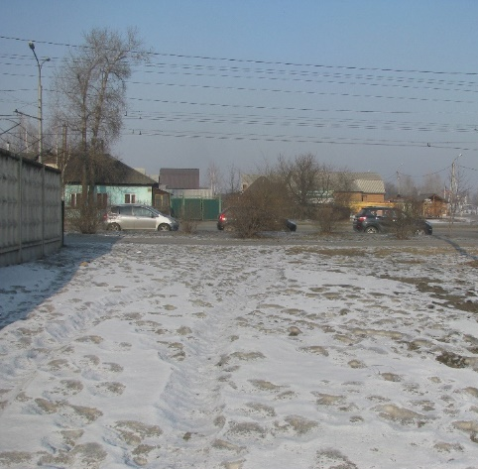  Фото 6 – Точка 6. г. Абакан, перекресток ул. Крылова и ул. Т. Шевченко (2020 г.)
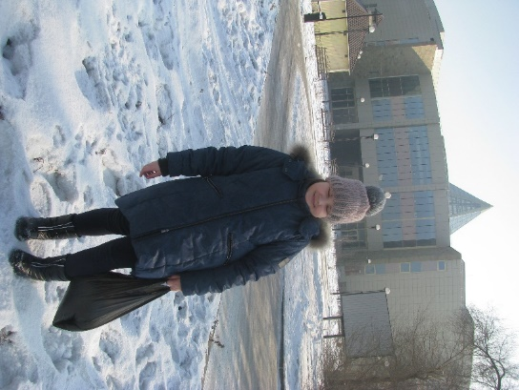  Фото 7 – Точка 7. г. Абакан, ул. Катанова «Республиканский музейный комплекс» (2020 г.) | 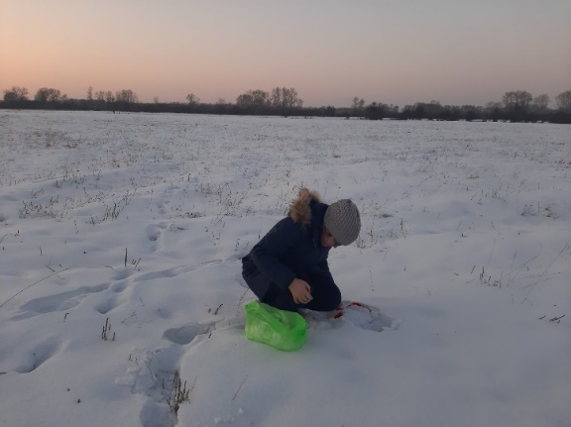  Фото 8 – Точка 1. Автодорога «Обход города Абакана» (объездная) (2022 г.)

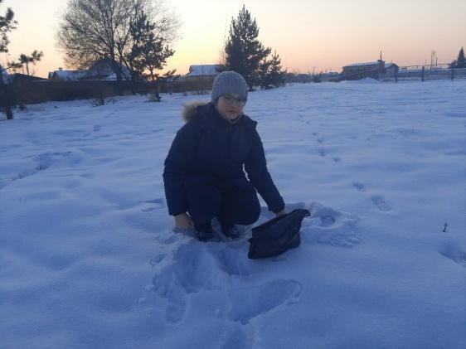
Фото 9 – Точка 3. г. Абакан, мк-н МПС, перекресток ул. Кадышева и ул. Зоотехническая. Сквер (2022 г.)

ПРИЛОЖЕНИЕ 2
Обработка собранного материала по методике М.А. Шумиловой и О.В. Садиуллиной (2011)
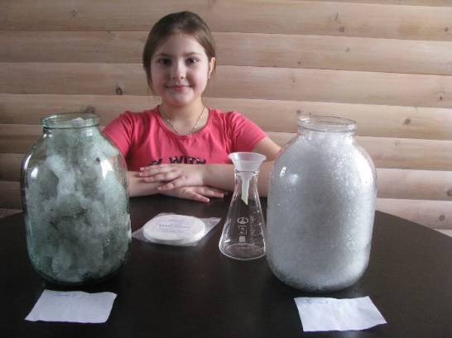  Фото 1, 2 – Таяние снеговых проб (2020 г.)  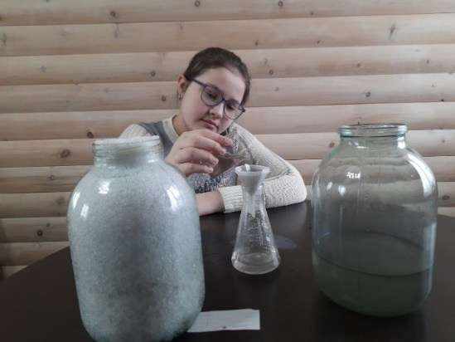  Фото 3 – Таяние снеговых проб  (2022 г.) |  | 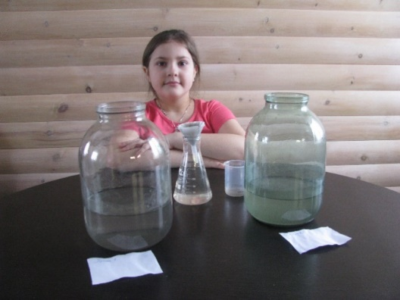
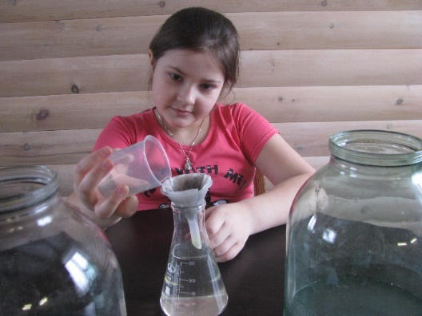  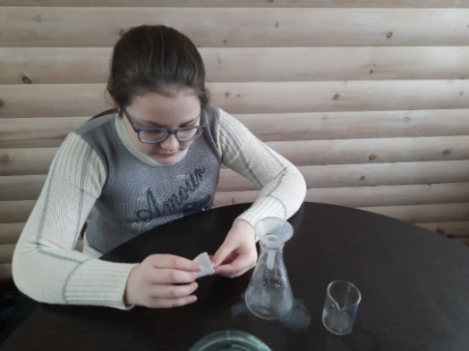  Фото 4, 5 – Фильтрация (2020 г.) |  | 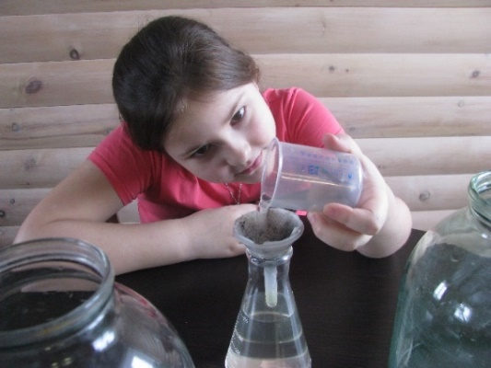  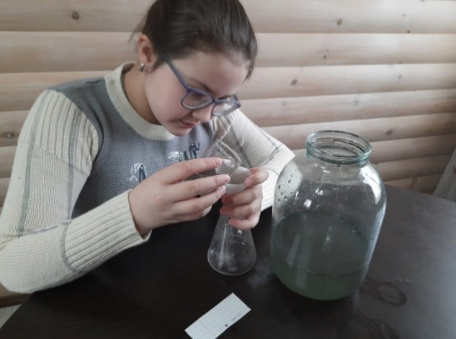
Фото 6, 7 – Фильтрация (2022 г.)
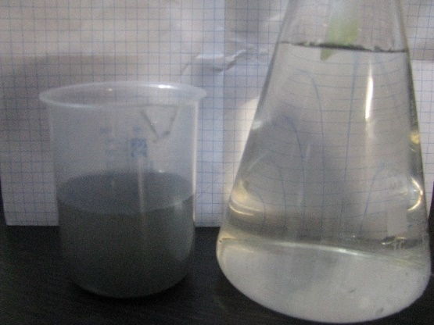 |  | 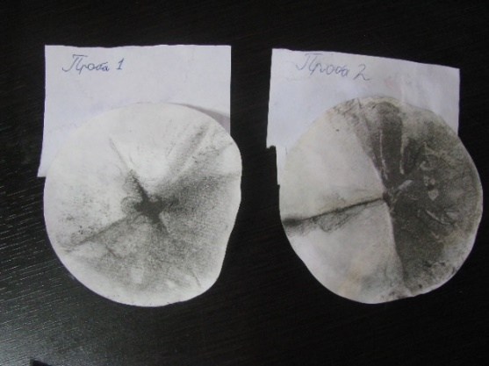
Фото 8-11 – Результаты фильтрации (2020 г.)
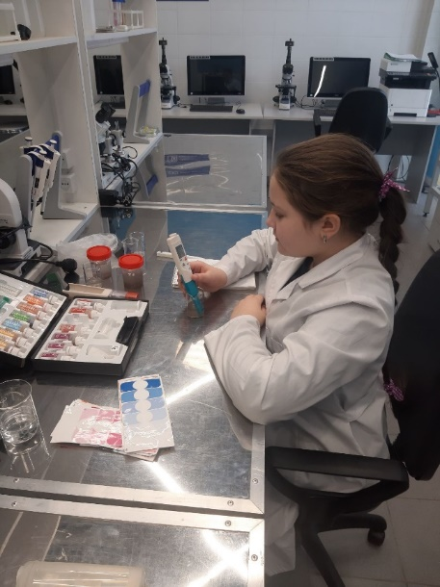 |  | 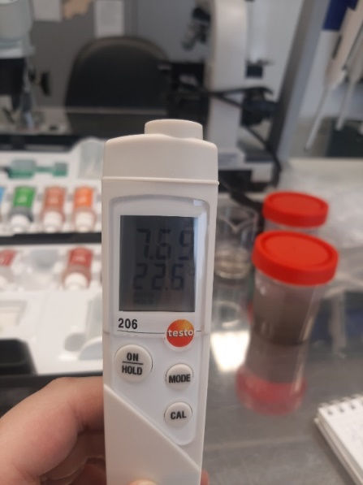
Фото 15-17 – Определение уровня pH снеговой воды при помощи pH-метра

ПРИЛОЖЕНИЕ 3
Отбор почвенных проб в 2023 г.
Объезд города Абакан
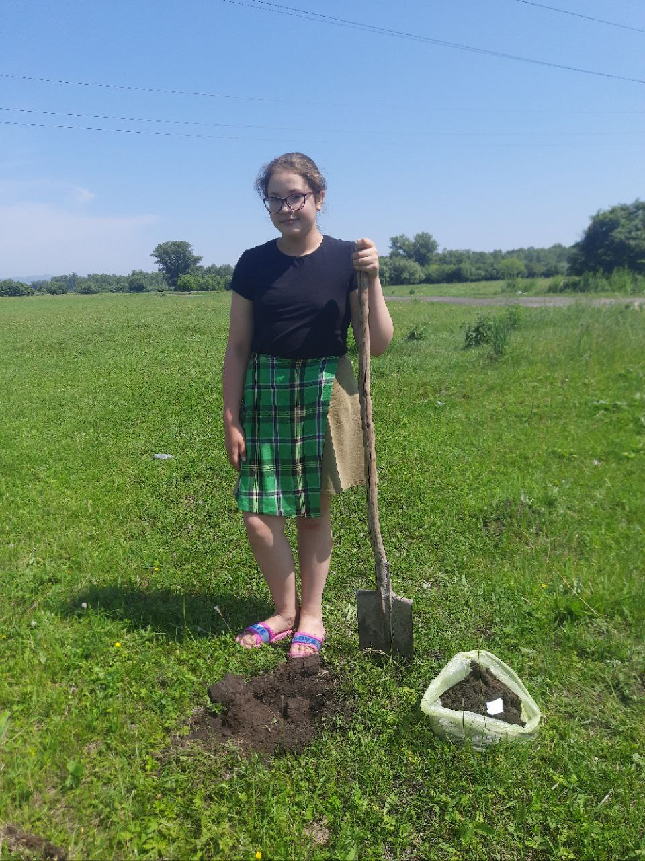

ПРИЛОЖЕНИЕ 4
Выращивание семян микрозелени свеклы на отобранных почвенных образцах
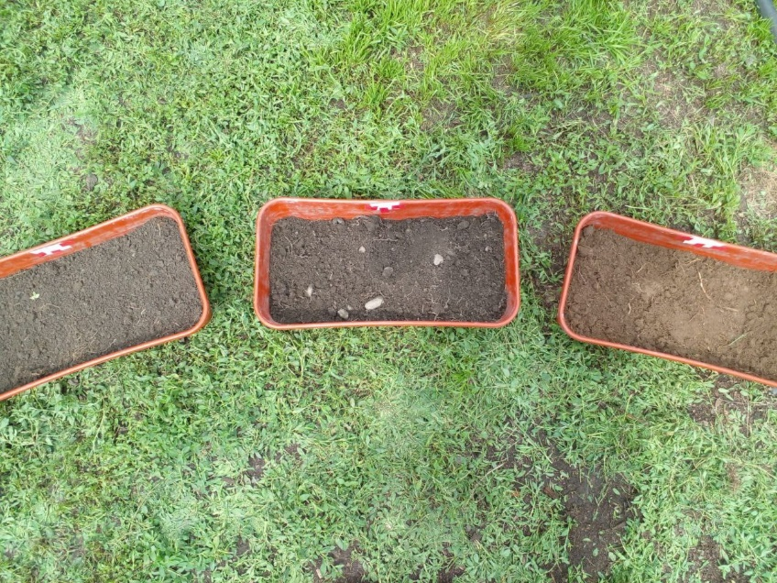
Подготовленные ящики для высадки

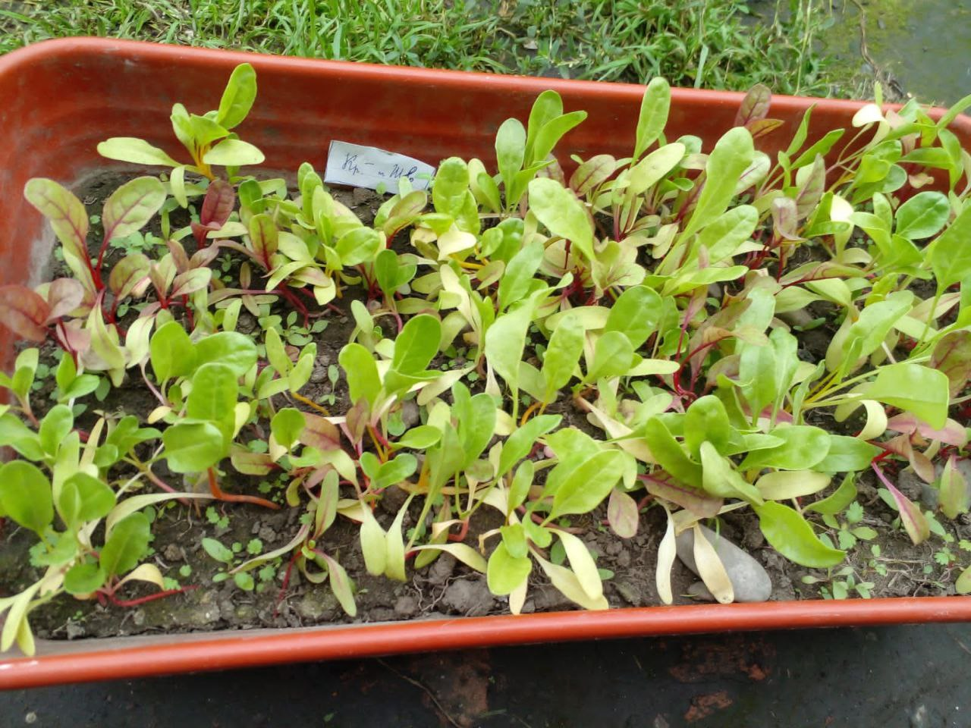
Микрозелень выращенная в образце почвы с перекрестка ул. Т. Шевченко- Крылова

